Сценарий родительского собрания в подготовительной группе.
Составители: психолог Катина М.Ю., учитель-дефектолог Тампио С.А., учитель-логопед Кашина О.Р., воспитатели: Смирнова С.Ю., Сумкина Л.Ю.
Тема: «Скоро в школу мы пойдем»
- Психологическая готовность ребенка к школьному обучению.
Поступление в школу – это важное событие в жизни каждого ребенка. От того, насколько успешно будет начало школьного обучения, зависит успеваемость ребенка в последующие годы, его отношение к школе, в конечном счете, выбор профессии и благополучие во взрослой жизни.
Очень часто подготовка к школе сводится к обучению чтению, счету, умению держать карандаш и ручку, т.е. к привитию некоторых «школьных» умений и навыков. Но поверьте, это далеко-далеко не всё. Подумайте каждый о своём ребенке: Мой сын (моя дочь) идет в школу… Что вы ощущаете? Вряд ли бурную радость, скорее – тревогу. И эта тревога чаще всего связана не с тем, что у ребенка не хватит знаний, чтобы хорошо учиться. Кого-то волнует, сможет ли малыш найти друзей и влиться в новый коллектив, сможет ли высиживать несколько уроков по 45 минут, не придется ли заставлять его учить уроки через слёзы, сможет ли самостоятельно отвечать за свои вещи и т.п. Все эти «сможет ли» и есть компоненты готовности ребенка к школе.
Физическая и физиологическая зрелость
- состояние здоровья ребенка
- уровень физического развития
- зрелость функциональных и анализаторных систем
- готовность руки к письму
- четкость звукопроизношения
Интеллектуальная готовность
- наличие достаточно широкого кругозора и запаса общих знаний
- сформированность необходимых графических навыков
- владение начальным логическим и аналитическим мышлением, выполнение мыслительных операций: сравнения, обобщения, классификации, установления закономерностей и связей, анализа и синтеза
- наличие достаточного словарного запаса и хорошего развития речи
- сформированность умения работать по образцу, по инструкции
Эмоционально-волевая готовность
- сформированность эмоциональной устойчивости, способности ограничивать собственные порывы, импульсы
- наличие умения владеть собой – воли, контролировать свои действия, оценивать последствия своих поступков
- способность работать самостоятельно, планировать свою деятельность, реализовывать задуманное, адекватно оценивать результат
Мотивационно-личностная готовность
- потеря «детскости» и непосредственности в поведении
- объективность самооценки, объективное отношение к своим способностям и возможностям
- позитивное отношение к школе, учителям, новым друзьям; желание идти в школу
- готовность сменить основной вид деятельности дошкольника – игру на учение – ведущий вид деятельности школьника
Социально-психологическая готовность
- принятие новой социальной позиции – ученика
- умение подчиняться правилам и нормам
- умение работать в паре, в группке, в коллективе
- владение способами установления конструктивных взаимоотношений со сверстниками и взрослыми
- умение оценивать свои поступки и поступки других с позиции морально-нравственных законов, небоязнь признать свои ошибки.

Важнейшими качествами для успешного начала обучения, по многолетнему наблюдению, опыту учителей, является наличие у ребенка познавательного интереса и сформированность произвольности деятельности. Многократно возрастает необходимость проявления самостоятельности у ребенка, как в учебной деятельности, так и в моменты внеурочного времени. Возрастает личная ответственность ребенка за соблюдение порядка в своих учебных принадлежностях, за выполнение уроков, за внимание к словам учителя и за многое другое.
Отсутствие любого компонента снижает качество адаптации ребенка в школе, и, соответственно, снижает успешность обучения.
Пока ваш ребенок ходит в детский сад и у вас есть время, объективно оценив его сильные и слабые стороны, чему-то научить, что-то преодолеть, помочь ему приобрести необходимые умения, сформировать личностные качества и мотивацию к учению в школе.
Пожалуйста, помогайте своему ребенку морально, физически; поддерживайте интерес к обучению; проявляйте собственную заинтересованность в делах класса и школы, в успехах и достижениях малыша, и тогда начало школьной жизни не станет проблемой, а лишь интересным и важным продолжением взросления вашего ребенка.
Удачи вам и вашим детям!

- Интеллектуальные игры как способ повышения уровня готовности ребенка к школе.

Одной из задач всестороннего развития ребенка является интеллектуальное развитие. А так как ведущий вид деятельности в дошкольном возрасте – это игра, то к выбору игр для ребенка родителями необходимо относиться внимательно и вдумчиво. Часто детям покупают бесполезные, «однодневные» игрушки, а ведь в магазинах сейчас огромное разнообразие так называемых интеллектуальных игр, которые помогут не только развить у ребенка нужные для школьного обучения качества, но и с пользой занять досуг всей семьи. С целью обратить ваше внимание, уважаемые родители, на такие игры и их огромный потенциал, мы представили для вас подборку игр, которые будут способствовать развитию памяти, логического мышления, усидчивости, терпения и помогут добиться успеха в учебе!(см. презентацию «Скоро в школу мы пойдем»

- Интеллектуальная игра для родителей «Что, где, когда?»

1 задание: Игра «Колумбово яйцо»- собрать целый предмет(«яйцо») из частей.
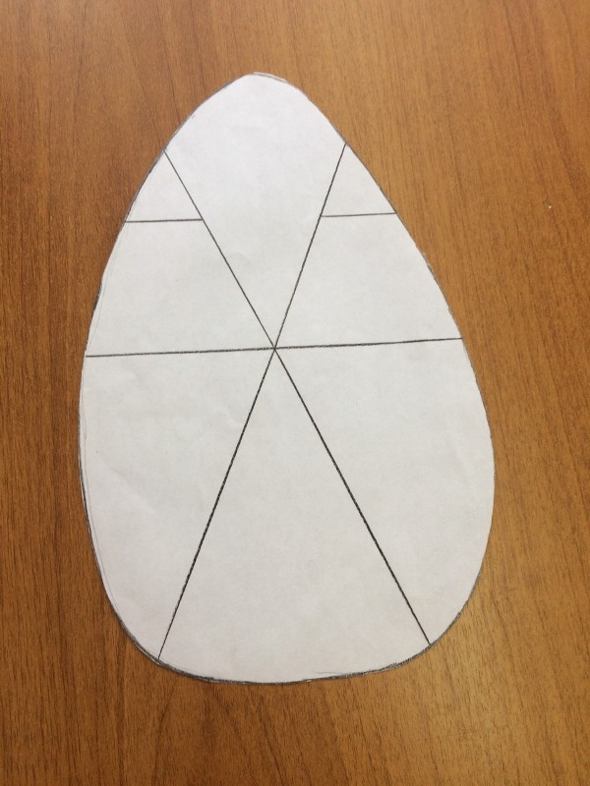

2 задание: Игра «Увеличь площадь».
У одного дачника был пруд квадратной формы, по углам он посадил красивые деревья. Вдруг он решил увеличить площадь пруда, не меняя его форму, и деревья оставить на своих местах. Помогите дачнику справиться с этой задачей.

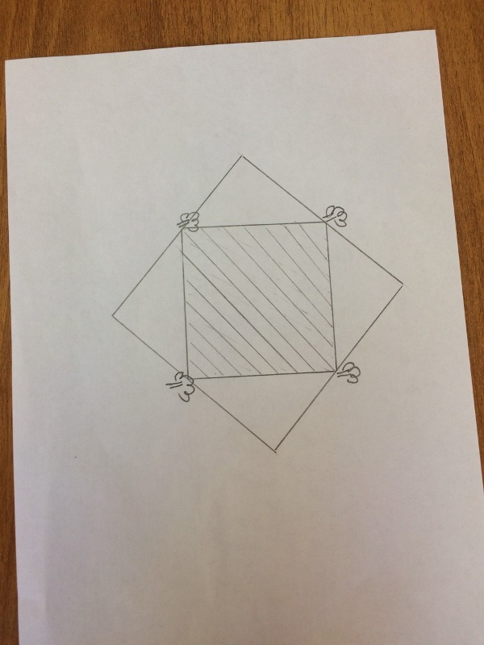
3 задание: Игра «Переберись через ров».
Вокруг поля (квадратной формы) с пшеницей крестьянин вырыл ров шириной 3 метра, чтобы никто не испортил его посевы. Однажды придя к полю крестьянин увидел, что ров заполнился водой. Помогите крестьянину перебраться через ров, если в наличие у него имеются только 2 доски длиной 3 метра.
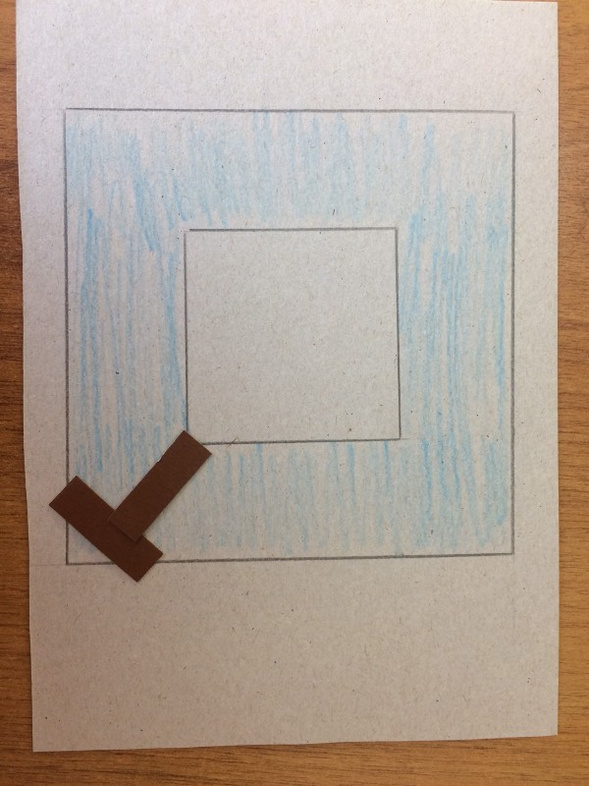

4 задание: Игра «Найди тень»
Из четырех теней дракона нужно выбрать его.

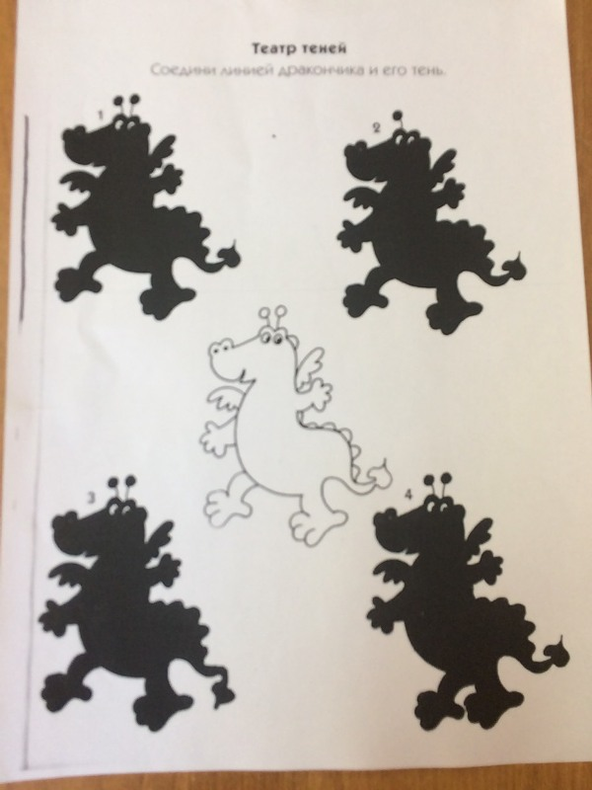

5задание: Грамматическая арифметика I команда
Череп – п + муха= ?
Чистый –ый+о+тело-о=?
С+место стоянки судов=?
С+ спрятанные ценности=?
Корь-ь+идол-п+р=?
Кар+горное село=?

Грамматическая арифметика II команда
Часть-ь+ушко-о =?
Черный-ый+о+слива-а=?
С+сражение=?
С+тонкая ветка=?
С+дом для отдыха=?
Кар+то+фельдшер-дшер=?
6задание: Отгадайте загадку
-Движение начинаем по стрелке с частицы НЕ

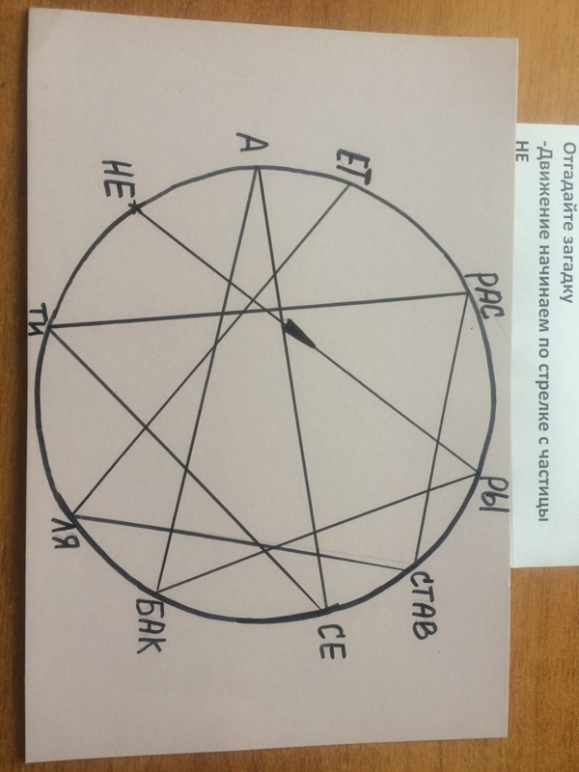

7задание: Отгадайте загадку - нарисуйте отгадку.

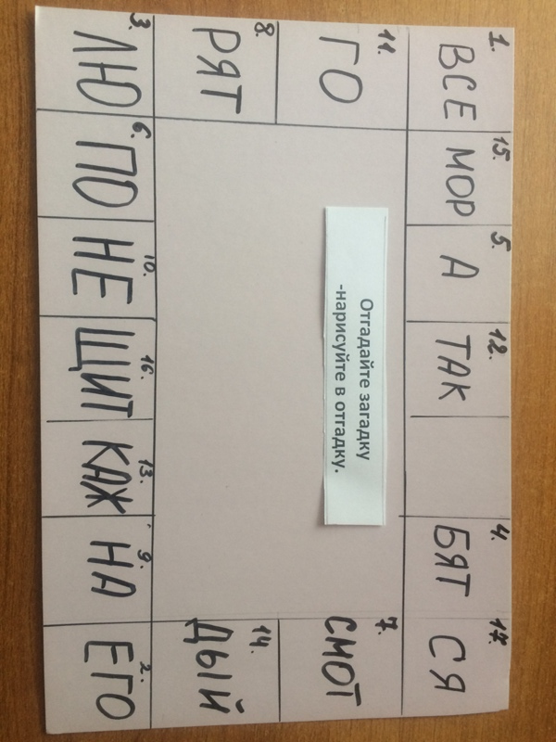
Уважаемые коллеги, желаем успехов и творческих открытий!

Ярославль 2018г.

